***ВЕСТНИК***

**№ 09 30 июня 2022 года**

**Периодическое печатное издание**

**Совета депутатов и администрации**

**Прокудского сельсовета**

**Коченевского района**

**Новосибирской области**

**Раздел I**

**с. Прокудское**

**Раздел II**

# **АДМИНИСТРАЦИЯ ПРОКУДСКОГО СЕЛЬСОВЕТА**

**КОЧЕНЕВСКОГО РАЙОНА НОВОСИБИРСКОЙ ОБЛАСТИ**

**РАСПОРЯЖЕНИЕ**

от 22.06.2022 № 130-р

О внесении изменений в распоряжение администрации Прокудского сельсовета Коченевского района Новосибирской области от 13.01.2022 № 06-р «Об утверждении план-графика размещения заказов на поставку товаров, выполнение работ, оказание услуг для обеспечения государственных и муниципальных нужд на 2022 год.

В соответствии с частью 2 статьи 112 Федерального закона от 05 апреля 2013 г. № 44-ФЗ «О контрактной системе в сфере закупок товаров, работ, услуг для обеспечения государственных и муниципальных нужд», Федеральным законом от 06.10.2003 № 131-ФЗ «Об общих принципах организации местного самоуправления в Российской Федерации», Постановлением Правительства Российской Федерации от 05.07.2015 № 554 «О требованиях к формированию, утверждению и ведению плана-графика закупок товаров, работ, услуг для обеспечения нужд субъекта Российской Федерации и муниципальных нужд, а также требования в форме планов-графиков закупок товаров работ и услуг», во исполнение совместного приказа Министерства экономического развития Российской Федерации и Федерального казначейства от 29.09.2013 года № 544/18н «Об особенностях размещения на официальном сайте Российской Федерации в информационно - телекоммуникационной сети «Интернет» для размещения информации о размещении заказов на поставки товаров, выполнение работ, оказание услуг планов – графиков размещения заказов на 2022 год:

1. Внести изменения в распоряжение администрации Прокудского сельсовета Коченевского района Новосибирской области от 13.01.2022 № 06-р «Об утверждении план-графика размещения заказов на поставку товаров, выполнение работ, оказание услуг для обеспечения государственных и муниципальных нужд на 2022 год» (далее – распоряжение).

1.1. Приложение 1 к распоряжению (план-график размещения заказов на поставку товаров, выполнение работ, оказание услуг для обеспечения государственных и муниципальных нужд на 2022 год) изложить в новой редакции согласно приложению к настоящему распоряжению.

2. Разместить настоящее распоряжение на официальном сайте РФ в информационно-телекоммуникационной сети «Интернет» www.zakupki.gov.ru в соответствии с действующим законодательством.

3. Опубликовать настоящее распоряжение в периодическом печатном издании Совета депутатов и администрации Прокудского сельсовета Коченевского района Новосибирской области «Вестник» и разместить на официальном сайте администрации Прокудского сельсовета в сети «Интернет».

4. Контроль исполнения распоряжения оставляю за собой.

Глава Прокудского сельсовета В.А. Цурбанов

# **АДМИНИСТРАЦИЯ ПРОКУДСКОГО СЕЛЬСОВЕТА**

**КОЧЕНЕВСКОГО РАЙОНА НОВОСИБИРСКОЙ ОБЛАСТИ**

**РАСПОРЯЖЕНИЕ**

от 24.06.2022 № 133-р

О внесении изменений в распоряжение администрации Прокудского сельсовета Коченевского района Новосибирской области от 13.01.2022 № 06-р «Об утверждении план-графика размещения заказов на поставку товаров, выполнение работ, оказание услуг для обеспечения государственных и муниципальных нужд на 2022 год.

В соответствии с частью 2 статьи 112 Федерального закона от 05 апреля 2013 г. № 44-ФЗ «О контрактной системе в сфере закупок товаров, работ, услуг для обеспечения государственных и муниципальных нужд», Федеральным законом от 06.10.2003 № 131-ФЗ «Об общих принципах организации местного самоуправления в Российской Федерации», Постановлением Правительства Российской Федерации от 05.07.2015 № 554 «О требованиях к формированию, утверждению и ведению плана-графика закупок товаров, работ, услуг для обеспечения нужд субъекта Российской Федерации и муниципальных нужд, а также требования в форме планов-графиков закупок товаров работ и услуг», во исполнение совместного приказа Министерства экономического развития Российской Федерации и Федерального казначейства от 29.09.2013 года № 544/18н «Об особенностях размещения на официальном сайте Российской Федерации в информационно - телекоммуникационной сети «Интернет» для размещения информации о размещении заказов на поставки товаров, выполнение работ, оказание услуг планов – графиков размещения заказов на 2022 год:

1. Внести изменения в распоряжение администрации Прокудского сельсовета Коченевского района Новосибирской области от 13.01.2022 № 06-р «Об утверждении план-графика размещения заказов на поставку товаров, выполнение работ, оказание услуг для обеспечения государственных и муниципальных нужд на 2022 год» (далее – распоряжение).

1.1. Приложение 1 к распоряжению (план-график размещения заказов на поставку товаров, выполнение работ, оказание услуг для обеспечения государственных и муниципальных нужд на 2022 год) изложить в новой редакции согласно приложению к настоящему распоряжению.

2. Разместить настоящее распоряжение на официальном сайте РФ в информационно-телекоммуникационной сети «Интернет» www.zakupki.gov.ru в соответствии с действующим законодательством.

3. Опубликовать настоящее распоряжение в периодическом печатном издании Совета депутатов и администрации Прокудского сельсовета Коченевского района Новосибирской области «Вестник» и разместить на официальном сайте администрации Прокудского сельсовета в сети «Интернет».

4. Контроль исполнения распоряжения оставляю за собой.

Глава Прокудского сельсовета В.А. Цурбанов

# **АДМИНИСТРАЦИЯ ПРОКУДСКОГО СЕЛЬСОВЕТА**

**КОЧЕНЕВСКОГО РАЙОНА НОВОСИБИРСКОЙ ОБЛАСТИ**

**РАСПОРЯЖЕНИЕ**

от 27.06.2022 № 140-р

О внесении изменений в распоряжение администрации Прокудского сельсовета Коченевского района Новосибирской области от 13.01.2022 № 06-р «Об утверждении план-графика размещения заказов на поставку товаров, выполнение работ, оказание услуг для обеспечения государственных и муниципальных нужд на 2022 год.

В соответствии с частью 2 статьи 112 Федерального закона от 05 апреля 2013 г. № 44-ФЗ «О контрактной системе в сфере закупок товаров, работ, услуг для обеспечения государственных и муниципальных нужд», Федеральным законом от 06.10.2003 № 131-ФЗ «Об общих принципах организации местного самоуправления в Российской Федерации», Постановлением Правительства Российской Федерации от 05.07.2015 № 554 «О требованиях к формированию, утверждению и ведению плана-графика закупок товаров, работ, услуг для обеспечения нужд субъекта Российской Федерации и муниципальных нужд, а также требования в форме планов-графиков закупок товаров работ и услуг», во исполнение совместного приказа Министерства экономического развития Российской Федерации и Федерального казначейства от 29.09.2013 года № 544/18н «Об особенностях размещения на официальном сайте Российской Федерации в информационно - телекоммуникационной сети «Интернет» для размещения информации о размещении заказов на поставки товаров, выполнение работ, оказание услуг планов – графиков размещения заказов на 2022 год:

1. Внести изменения в распоряжение администрации Прокудского сельсовета Коченевского района Новосибирской области от 13.01.2022 № 06-р «Об утверждении план-графика размещения заказов на поставку товаров, выполнение работ, оказание услуг для обеспечения государственных и муниципальных нужд на 2022 год» (далее – распоряжение).

1.1. Приложение 1 к распоряжению (план-график размещения заказов на поставку товаров, выполнение работ, оказание услуг для обеспечения государственных и муниципальных нужд на 2022 год) изложить в новой редакции согласно приложению к настоящему распоряжению.

2. Разместить настоящее распоряжение на официальном сайте РФ в информационно-телекоммуникационной сети «Интернет» www.zakupki.gov.ru в соответствии с действующим законодательством.

3. Опубликовать настоящее распоряжение в периодическом печатном издании Совета депутатов и администрации Прокудского сельсовета Коченевского района Новосибирской области «Вестник» и разместить на официальном сайте администрации Прокудского сельсовета в сети «Интернет».

4. Контроль исполнения распоряжения оставляю за собой.

Глава Прокудского сельсовета В.А. Цурбанов

**АДМИНИСТРАЦИЯ ПРОКУДСКОГО СЕЛЬСОВЕТА**

**КОЧЕНЕВСКОГО РАЙОНА НОВОСИБИРСКОЙ ОБЛАСТИ**

**ПОСТАНОВЛЕНИЕ**

от 28.06.2022 № 125

О некоторых вопросах организации целевого обучения

В соответствии с Федеральными законами от 06.10.2003 № 131-ФЗ «Об общих принципах организации местного самоуправления в Российской Федерации», от 02.03.2007 № 25-ФЗ «О муниципальной службе в Российской Федерации», от 29.12.2012 № 273-ФЗ «Об образовании в Российской Федерации», Законом Новосибирской области от 30.10.2007 № 157-ОЗ «О муниципальной службе в Новосибирской области», в целях повышения эффективности деятельности по подготовке кадров для муниципальной службы,, администрация Прокудского сельсовета,

**ПОСТАНОВЛЯЕТ:**

1. Договор о целевом обучении по образовательной программе среднего профессионального или высшего образования (далее – договор о целевом обучении) заключается по Типовой форме, утвержденной Постановлением Правительства Российской Федерации от 13.10.2020 № 1681 «О целевом обучении по образовательным программам среднего профессионального и высшего образования».

2. Установить, что конкурс на заключение договора о целевом обучении проводится исходя из потребности органов местного самоуправления Прокудского сельсовета Коченевского района Новосибирской области в подготовке кадров для муниципальной службы по соответствующим специальностям, направлениям подготовки на должности муниципальной службы, относящиеся к старшей или младшей группе должностей. Конкурс проводится в порядке и в соответствии со сроками, установленными Законом Новосибирской области от 30.10.2007 №157-ОЗ «О муниципальной службе в Новосибирской области».

3. Кадровой службе администрации Прокудского сельсовета Коченевского района Новосибирской области:

3.1. Анализировать и прогнозировать потребность в квалифицированных кадрах в органе местного самоуправления.

3.2. Ежегодно в срок до 1 февраля на основе проведенного анализа и заявок структурных подразделений администрации формировать и представлять на утверждение мотивированные предложения о потребности в заключении договоров о целевом обучении.

4. Договоры о целевом обучении, заключенные до дня вступления в силу настоящего постановления, подлежат исполнению сторонами таких договоров в соответствии с предусмотренными договорами условиями.

5. Кадровой службе администрации Прокудского сельсовета Коченевского района Новосибирской области:

5.1. Перед заключением договора о целевом обучении в обязательном порядке знакомить гражданина под расписку с информацией:

1) об ограничениях и запретах, предусмотренных статьями 13 и 14 Федерального закона 02.03.2007 № 25-ФЗ «О муниципальной службе в Российской Федерации», о требованиях о предотвращении или об урегулировании конфликта интересов и об обязанностях, установленных Федеральным законом от 25.12.2008 № 273-ФЗ «О противодействии коррупции» и другими федеральными законами, законодательством Новосибирской области;

2) об обязательствах по возмещению расходов, связанных с осуществлением денежной выплаты, в случае неисполнения условий договора о целевом обучении, касающихся освоения соответствующей образовательной программы или замещения должности муниципальной службы, а также в случае выявления, в том числе по результатам соответствующих проверок, обстоятельств, препятствующих поступлению на муниципальную службу;

5.2. При заключении договора о целевом обучении с гражданином, не достигшим возраста 18 лет, истребовать согласие в письменной форме законного представителя несовершеннолетнего гражданина, за исключением договора о целевом обучении, заключаемого с гражданином, не достигшим возраста 18 лет, но в соответствии с пунктом 2 статьи 21 и статьей 27 Гражданского кодекса Российской Федерации признанного полностью дееспособным.

6. Финансовому органу администрации Прокудского сельсовета Коченевского района Новосибирской области ежегодно при формировании местного бюджета предусматривать средства на финансирование расходов, связанных с организацией целевого обучения по образовательным программам среднего профессионального образования и образовательным программам высшего образования и исполнением договоров о целевом обучении, в том числе расходов на обеспечение мер социальной поддержки, предусмотренных указанными договорами.

7. Установить, что расходы, связанные с участием в конкурсе на заключении договора о целевом обучении (проезд к месту проведения конкурса и обратно, наем жилого помещения, проживание, пользование услугами средств связи и другие), осуществляются гражданами (муниципальными служащими) за счет собственных средств.

8. Опубликовать настоящее постановление в периодическом печатном издании Совета депутатов и администрации Прокудского сельсовета Коченевского района Новосибирской области «Вестник» и на официальном сайте администрации Прокудского сельсовета Коченевского района Новосибирской области в информационно-телекоммуникационной сети Интернет.

9. Постановление вступает в силу после официального опубликования.

10. Контроль исполнения настоящего постановления оставляю за собой.

Глава Прокудского сельсовета В.А. Цурбанов

# АДМИНИСТРАЦИЯ ПРОКУДСКОГО СЕЛЬСОВЕТА

# КОЧЕНЕВСКОГО РАЙОНА НОВОСИБИРСКОЙ ОБЛАСТИ

## ПОСТАНОВЛЕНИЕ

от 20.06.2022 № 122

О проведении месячника безопасности людей на водных объектах

Прокудского сельсовета в период купального сезона 2022 года

В целях качественного осуществления мероприятий по обеспечению безопасности людей на водных объектах, охране их жизни и здоровья, недопущению их гибели и травматизма на водных объектах Прокудского сельсовета Коченевского района Новосибирской области в период купального сезона 2022 года, а также выполнения мероприятий Плана обеспечения безопасности людей на водных объектах Прокудского сельсовета Коченевского района Новосибирской области в 2020 году, администрация Прокудского сельсовета

**ПОСТАНОВЛЯЕТ:**

1.Утвердить План проведения месячника безопасности людей на водных объектах Прокудского сельсовета Коченевского района Новосибирской области в период купального сезона со сроками с 23 мая по 18 сентября 2022 года (приложение).

2. Специалисту администрации Прокудского сельсовета Коченевского района Новосибирской области, ответственного за ведение ГОЧС и ОПБ:

2.1. Подготовить (обновить) и установить запрещающие знаки «Купание запрещено» на необорудованных для купания водных объектах в границах Прокудского сельсовета.

2.2. Организовать проведение постоянных профилактических мероприятий по предупреждению гибели и травматизма людей на водных объектах в период купального сезона (проведение бесед на сходах (собраниях) граждан, размещение информации и памяток с правилами поведения на водных объектах в местах массового нахождения населения, публикаций информации в периодическом печатном издании Совета депутатов и администрации Прокудского сельсовета Коченевского района Новосибирской области «Вестник» и на официальном сайте администрации Прокудского сельсовета в сети интернет).

2.3. Обеспечить выполнение требований по обеспечению безопасности людей на водных объектах, охране их жизни и здоровья.

2.4. Принять меры по недопущению несчастных случаев, происшествий, гибели и травматизма людей на водных объектах на территории Прокудского сельсовета.

2.5. Предоставлять информацию о выполнении Плана мероприятий по обеспечению безопасности людей на водных объектах, охране их жизни и здоровья, недопущению их гибели и травматизма на водных объектах поселения через ЕДДС района по факсу 2-32-48 еженедельно по вторникам до 17.00 (с 23.05.2022 года по 18.09.2022 года).

2.6. При нарушении мер безопасности людей, повлекшие их гибель или травматизм, немедленно представлять информацию диспетчеру ЕДДС Коченевского района.

3. Опубликовать настоящее постановление в периодическом печатном издании Совета депутатов и администрации Прокудского сельсовета Коченевского района Новосибирской области «Вестник», а также на официальном сайте администрации Прокудского сельсовета в информационно-телекоммуникационной сети Интернет.

4. Контроль исполнения постановления оставляю за собой.

Глава Прокудского сельсовета В.А. Цурбанов

Приложение

утверждено

постановлением администрации

Прокудского сельсовета

от_____________ № _______

**ПЛАН**

**проведения месячника безопасности людей на водных объектах Прокудского сельсовета**

**Коченевского района Новосибирской области в период купального сезона 2022 года**

**(с 23 мая по 18 сентября 2022 года)**

с. Прокудское

2022 год

| №  п/п | Наименование проводимых мероприятий | Срок  исполнения | Ответственные  исполнители | Кто  контролирует | Отметка о выполнении |
| --- | --- | --- | --- | --- | --- |
| **I. Мероприятия, проводимые до начала проведения месячника безопасности людей на водных объектах** | | | | | |
| 1.1 | Разработка проекта постановления администрации Прокудского сельсовета «О проведении Месячника безопасности людей на водных объектах Прокудского сельсовета Коченёвского района Новосибирской области в период купального сезона 2022 года». | май | Специалист, уполномоченный в области ГОЧС администрации Прокудского  сельсовета | Заместитель главы администрации Прокудского сельсовета |  |
| 1.2 | Разработка проекта Плана проведения Месячника безопасности людей на водных объектах Прокудского сельсовета Коченёвского района Новосибирской области в период купального сезона 2022 года | май |  |
| 1.3 | Представление на подпись Главе Прокудского сельсовета Коченёвского района Новосибирской области проекта постановления «О проведении Месячника безопасности людей на водных объектах Прокудского сельсовета Коченёвского района Новосибирской области в период купального сезона 2022 года» | май |  |
| **II. Мероприятия, проводимые в ходе проведения месячника безопасности людей на водных объектах** | | | | | |
| 2.1. | Участие в заседании комиссии по ЧС и ОПБ администрации МО Коченевского района по выработке мероприятий по обеспечению безопасности людей на водных объектах и проведения месячника безопасности людей на водных объектах в Коченевском районе в период купального сезона 2022 года | май | Глава Прокудского сельсовета | Глава Прокудского сельсовета |  |
| 2.2 | Уточнение Реестра пляжей и мест массового (неорганизованного) отдыха людей на водных объектах Прокудского сельсовета Коченевского района по состоянию на 1 июня 2022 года. | май | Специалист, уполномоченный в области ГОЧС администрации Прокудского  сельсовета | Глава Прокудского сельсовета Коченевского района Новосибирской области |  |
| 2.3 | Выставление запрещающих знаков «Купание запрещено» в местах массового (неорганизованного) отдыха людей на водных объектах Прокудского сельсовета | май | Специалист, уполномоченный в области ГОЧС администрации Прокудского  сельсовета | Глава Прокудского сельсовета Коченевского района Новосибирской области |  |
| 2.4 | Проведение комиссии по ЧС и ОПБ администрации Прокудского сельсовета по выработке мероприятий по обеспечению безопасности людей на водных объектах и проведения месячника безопасности людей на водных объектах в период купального сезона 2022 года | май-июнь | Председатель КЧС и ОПБ администрации Прокудского  сельсовета | Глава Прокудского сельсовета Коченевского района Новосибирской области |  |
| 2.4 | Выставления при необходимости спасательных постов в местах массового (неорганизованного) отдыха людей на водных объектах на территории Прокудского сельсовета | май | Председатель КЧС и ОПБ администрации Прокудского  сельсовета | Глава Прокудского сельсовета Коченевского района Новосибирской области |  |
| 2.5 | Информирование населения Прокудского сельсовета о правилах безопасного поведения (отдыха) людей на пляжах и в местах массового (неорганизованного) отдыха людей на водных объектах Прокудского сельсовета в СМИ. | май-сентябрь | Специалист, уполномоченный в области ГОЧС администрации Прокудского  сельсовета | Глава Прокудского сельсовета Коченевского района Новосибирской области |  |
| 2.6 | Проведение совместных выездов (рейдов) представителей администрации Прокудского сельсовета с привлечением государственных инспекторов ФКУ «Центр ГИМС МЧС России по НСО», специалистов ГО отдела по безопасности на воде ГКУ НСО «Центр ГО, ЧС и ПБ Новосибирской области, сотрудников полиции ОМВД России по Коченёвскому району по проверке мест массового (неорганизованного) отдыха людей на водных объектах. | май-сентябрь | Глава Прокудского сельсовета Коченевского района Новосибирской области  Специалист уполномоченный в области ГОЧС администрации Прокудского  сельсовета | Заместитель председателя КЧС |  |
| 2.7 | Организации дежурства в местах массового (неорганизованного) отдыха людей на водных объектах на территории Прокудского сельсовета во время массового отдыха людей на водных объектах | май-сентябрь | Специалист уполномоченный в области ГОЧС администрации Прокудского  сельсовета | Глава Прокудского сельсовета Коченевского района Новосибирской области |  |
| 2.8 | Освещения в средствах массовой информации о мероприятиях, проводимых в ходе проведения месячника безопасности людей на водных объектах Прокудского сельсовета в период купального сезона 2022 года. | Еженедельно (с 23 мая по 18 сентября) | Специалист, уполномоченный в области ГОЧС администрации Прокудского  сельсовета | Глава Прокудского сельсовета Коченевского района Новосибирской области |  |
| 2.9 | Проведение работы по выявлению незарегистрированных мест массового (неорганизованного) отдыха людей на водных объектах на территории Прокудского сельсовета и принятие необходимых мер по их обустройству (выставлению спасательных постов при необходимости) или закрытию | июнь-сентябрь | Специалист уполномоченный в области ГОЧС администрации Прокудского  сельсовета | Глава Прокудского сельсовета Коченевского района Новосибирской области |  |
| 2.10 | Организации работы по созданию пляжей в местах массового (неорганизованного) отдыха людей на водных объектах в целях недопущения несчастных случаев и происшествий, гибели и травматизма людей в период купального сезона 2022 года | май-август |  |  |  |
| 2.11 | Бесед путем проведения подворового обхода неблагополучных семей, расположенных в непосредственной близости у водных объектов, во взаимодействии с органами социальной защиты, сотрудниками полиции отдела МВД России по НСО в Коченевском районе, государственными инспекторами ФКУ «Центр ГИМС МЧС России по НСО», а также проведения сходов граждан с привлечением старост населенных пунктов по доведению до них Правил поведения людей на водных объектах и проведением практических занятий по оказанию медицинской помощи пострадавшим, способам и приемам спасения людей на водных объектах, терпящих бедствие, в целях недопущения несчастных случаев, происшествий, гибели и травматизма людей на водных объектах в период купального сезона 2022 года | май-август | Специалист уполномоченный в области ГОЧС администрации Прокудского  сельсовета | Глава Прокудского сельсовета Коченевского района Новосибирской области |  |
| 2.12 | Организация взаимодействия с руководителем отдела МВД РФ по Коченевскому району в целях обеспечения безопасности граждан и поддержания общественного порядка в местах неорганизованного отдыха на водных объектах района в вопросах приближения маршрутов патрулирования сотрудниками ОМВД вблизи данных водных объектов | май-август |  |  |  |
| 2.13 | Организация и создание подвижных маневренных групп МО района для проверки мест массового неорганизованного отдыха людей на водных объектах в период купального сезона 2022 года с привлечением в них должностных лиц администраций МО района, государственных инспекторов ФКУ «Центр ГИМС МЧС России по Новосибирской области», специалистов ГО отдела по безопасности на воде ГКУ Новосибирской области «Центр ГО, ЧС и ПБ Новосибирской области», сотрудников отдела МВД РФ по Новосибирской области в Коченевском районе,спасателей аварийно-спасательных служб МО и Новосибирской области в зонах их оперативной ответственности для проверки осуществления мероприятий по обеспечению безопасности людей на водных объектах и мест неорганизованного отдыха людей на водных объектах в целях недопущения несчастных случаев, происшествий, гибели и травматизма людей на водных объектах МО района | май-август | Глава Прокудского сельсовета Коченевского района Новосибирской области | Глава Прокудского сельсовета Коченевского района Новосибирской области |  |
| 2.14 | Организация и проведение акции «Вода – безопасная территория» на территории Прокудского сельсовета в период купального сезона | май-август |  |  |  |
| 2.15 | Представление обобщенных данных в ЦУКС Главного управления МЧС России по Новосибирской области по проведению мероприятий проведения акции «Вода-безопасная территория» на территории Прокудского сельсовета в период купального сезона 2022 года с приложением фотоматериалов | еженедельно | Специалист уполномоченный в области ГОЧС администрации Прокудского  сельсовета | Глава Прокудского сельсовета Коченевского района Новосибирской области |  |
| 2.16 | Представление обобщенных данных в отдел безопасности на воде ГКУ НСО «Центр ГО, ЧС и ПБ…» по проведению мероприятий по проведению акции «Вода-безопасная территория» на территории Прокудского сельсовета \в период купального сезона 2022 года с приложением фотоматериалов | еженедельно | Специалист уполномоченный в области ГОЧС администрации Прокудского  сельсовета | Глава Прокудского сельсовета Коченевского района Новосибирской области |  |
| 2.17 | Организация распространения тематических материалов по предупреждению несчастных случаев на водных объектах (плакаты, памятки, листовки, статьи в печатных СМИ, видео – фильмы) в местах массового отдыха людей на воде в период купального сезона 2022 года | до 1 июня | Специалист уполномоченный в области ГОЧС администрации Прокудского  сельсовета | Глава Прокудского сельсовета Коченевского района Новосибирской области |  |
| **III. Мероприятия, проводимые по окончанию проведения месячника безопасности людей на водных объектах** | | | | | |
| 1. | Участие в проведении осеннего этапа ежегодной Всероссийской акции «Чистый берег» в целях очистки от мусора береговой полосы водных объектов муниципальных образований Коченевского района Новосибирской области. | сентябрь | Глава Прокудского сельсовета Коченевского района Новосибирской области | Глава Прокудского сельсовета Коченевского района Новосибирской области |  |
| 2. | Представление сведений по итогам выполнения мероприятий месячника безопасности людей на водных объектах в районе в период купального сезона 2020 года. | до 18 сентября | Специалист уполномоченный в области ГОЧС администрации Прокудского  сельсовета | Глава Прокудского сельсовета Коченевского района Новосибирской области |  |
| 3. | Подведение итогов работы администрации Прокудского сельсовета в осуществлении мероприятий по обеспечению безопасности людей на водных объектах, охране их жизни и здоровья и выполнении мероприятий месячника безопасности людей на водных объектах в Коченёвском районе в период купального сезона 2020 года на заседании комиссии по ЧС и ОПБ Прокудского сельсовета | октябрь | Председатель КЧСиОПБ администрации Прокудского  сельсовета | Глава Прокудского сельсовета Коченевского района Новосибирской области |  |
| 4. | Участие в подведении итогов работы глав МО района в осуществлении мероприятий по обеспечению безопасности людей на водных объектах, охране их жизни и здоровья и выполнении мероприятий месячника безопасности людей на водных объектах в Коченёвском районе в период купального сезона 2020 года на заседании комиссии по ЧС и ОПБ администрации района. | октябрь | Глава Прокудского сельсовета Коченевского района Новосибирской области | Глава Прокудского сельсовета Коченевского района Новосибирской области |  |

Приложение

утверждено

постановлением администрации

Прокудского сельсовета

от №______

**РЕЕСТР**

**пляжей и мест массового (неорганизованного) отдыха людей на водных объектах**

**расположенных на территории Прокудского сельсовета Коченевского района Новосибирской области**

**по состоянию на 01 января 2020 года**

**А. Пляжи (места организованного отдыха людей)**

| №  п/п | | Наименование муниципального образования,  населённого пункта (пляжа) | | Наименование водного объекта | Место организованного отдыха (пляж) | | Количество отдыхающих  (чел.) | Организация (подразделение) по подготовке матросов-спасателей | | | Приме-чание |
| --- | --- | --- | --- | --- | --- | --- | --- | --- | --- | --- | --- |
| - | | - | | **отсутствуют** | - | | - | - | | |  |
| **Б. Места массового (неорганизованного) отдыха людей** | | | | | | | | | | |
| №  п/п | | Наименование муниципального образования, населённого пункта  (места неорганизованного отдыха) | Наименование водного объекта | Место неорганизованного отдыха | | Количество отдыхающих  (чел.) | Организация (подразделение) по подготовке матросов-спасателей | | Приме-чание | |
| XII.Прокудский сельсовет | | | | | | | | | | |
| 1 | | Прокудский сельсовет  от.с.Катково -300м на север,  от д.Крахолевка- 150м на юг. | р.Камышенка | МНО | 0 | | | - | - | |
| 2 | | Прокудский сельсовет  от д.Крахолевка – 200м на юго-восток.  с.Прокудское на северо-запад, д.Буньково на юг, д.Чик на юго-восток -100-200м  от с.Катково на северо-восток до 1000м | р.Чик | МНО | 0 | | | - | - | |
| 3 | | Прокудский сельсовет  от с.Катково на юг до 3000 м | оз.Духовое | МНО | 0 | | | - | - | |
| 4 | | Прокудский сельсовет  от с.Катково на юг до 3000 м | оз.Калиновое | МНО | 0 | | | - | - | |
| 5 | | Прокудский сельсовет  от д. Крохалевка на восток-25000-30000 м | оз.Хорошее | МНО | 0 | | | - | - | |
| 6 | | Прокудский сельсовет  от д.Крохалевка на восток-20000 м. | оз.Алферово | МНО | 0 | | | - | - | |
| 7 | | Прокудский сельсовет  от д.Крохалевка на восток-20000 м. | оз.Глубокое | МНО | 0 | | | - | - | |
| 8 | | Прокудский сельсовет  от д.Крохалевка на восток-25000 -30000 м. | оз.Поперечное | МНО | 0 | | | - | - | |
| 9 | | Прокудский сельсовет  от д.Крохалевка на восток-25000 -30000 м. | оз.Черное | МНО | 0 | | | - | - | |
| 10 | | Прокудский сельсовет  от д.Крохалевка на восток-25000 -30000 м. | оз.Плесы | МНО | 0 | | | - | - | |
| 11 | | Прокудский сельсовет  от д.Крохалевка на восток-25000 -30000 м | оз.Песчаное | МНО | 0 | | | - | - | |
| 12 | | Прокудский сельсовет  от д.Крохалевка на восток-25000 -30000 м | оз. Елистратово | МНО | 0 | | | - | - | |

**Раздел III**

**Задолженность по налогам можно проверить:**

● на портале госуслуг в разделе «Платежи»,

● на сайте ФНС России в Личном кабинете налогоплательщика для физических лиц (войти можно с паролем от личного кабинета портала госуслуг),

● в приложении для мобильных устройств «Налоги ФЛ».

**Пароль портала госуслуг открывает двери личного кабинета налогоплательщика**

Физические лица могут получать от налоговых органов сообщения о задолженности по СМС или электронной почте. Для этого следует направить через **Личный кабинет налогоплательщика для физических лиц** или мобильное приложение **«Налоги ФЛ»** согласие на такое информирование.

**Как это сделать?**

В **Личном кабинете ФЛ** в разделе «Профиль» во вкладке «Контактная информация» надо проверить корректность указанного адреса электронной почты и установить флажок в строке «Получать по электронной почте уведомления о событиях в Личном кабинете». Затем перейти по ссылке **«Подать согласие (отказ) на информирование по СМС и (или) электронной почте о наличии недоимки и (или) задолженности»**.

В мобильном приложении **«Налоги ФЛ»** аналогичные действия выполняются в разделе «Обращения» – «Обращения по жизненным ситуациям» – «Прочие ситуации» – **«Согласие (отказ) на информирование о наличии недоимки и (или) задолженности»**.

**Прямая Телефонная линия по теме : " О порядке подачи обращений в государственную жилищную инспекцию Новосибирской области через платформу обратной связи"**

**В общественной приёмной Губернатора области 29.06.2022 с 14.00 до 15.00 по бесплатному тел. 8-800-700-84-73 будет проведена «прямая телефонная линия» по теме: «О порядке подачи обращений в государственную жилищную инспекцию Новосибирской области через платформу обратной связи».**

**В «прямой телефонной линии» примут участие специалисты государственной жилищной инспекции Новосибирской области.**

**реформа кнд**

**Муниципальный контроль**

**в условиях моратория**

В 2022 году для снижения административной нагрузки на бизнес в условиях санкций было принято решение о введении моратория на проведение плановых и внеплановых контрольных мероприятий ([постановление Правительства РФ от 10.03.2022 № 336](http://publication.pravo.gov.ru/Document/View/0001202203100013)).

С особенностями осуществления муниципального контроля можно ознакомиться ниже:

- [меры господдержки бизнеса в условиях действия моратория;](https://www.youtube.com/watch?v=MRhbdr8iwnE)

- [профилактика нарушений обязательных требований](https://www.youtube.com/watch?v=Wua81YtgeqI);

- [лифлет, подготовленный министерством экономического развития Новосибирской области совместно с прокуратурой Новосибирской области](https://econom.nso.ru/sites/econom.nso.ru/wodby_files/files/page_2768/moratoriy_2022.pdf).

О случаях нарушения моратория контрольными органами можно сообщить в министерство экономического развития Новосибирской области ([mineconom@nso.ru](mailto:mineconom@obladm.nso.ru)) либо в Минэкономразвития России ([proverki.net@economy.gov.ru](mailto:proverki.net@economy.gov.ru)).

**Правила поведение на воде**

**Правила безопасного поведения на воде**

- купаться только в специально оборудованных местах;

- не нырять в незнакомых местах;

- не заплывать за буйки;

- не выплывать на судовой ход и не приближаться к судам;

- не устраивать игр в воде, связанных с захватами;

-не плавать на надувных матрасах или камерах;

- не использовать неисправные плавательные средства;

- не купаться в нетрезвом виде.

Безопасность купальщиков на стихийных пляжах, увы, никто гарантировать не может. Так что, если вы засобирались отдохнуть у водоема, достоинство которого лишь в том, что в нем есть вода, основательно обдумайте свое решение. Кто придет в случае беды Вам на помощь? Как правило, в таких случаях спасателям чаще приходится выполнять печальную процедуру извлечения из воды уже погибшего. Через 5-7 минут после того, как купальщик ушел под воду, трудно надеяться на успешную операцию по его поиску, тем более, когда он ле-жит на илистом грунте на глубине 2-3 метров, а уж если на 10-12 метрах, тем более.

Если у пловца начинает сводить ногу, то необходимо на секунду погрузиться с головой в воду и, распрямив ногу, сильно рукой потянуть на себя ступню за большой палец. Кстати, на этот случай опытные пловцы имеют с собой прикрепленную к плавкам булавку. Один укол ее острым концом в сведенную судорогой мышцу освобождает от болезненных ощущений.

Одновременно с умением плавать, совершенно необходимо научиться и отдыхать в воде. Первый способ - лежа на спине. Спокойно расправив руки и ноги, закрыть глаза, лечь головой на воду и расслабиться, лишь слегка помогая себе удержаться в горизонтальном положении. Набрать в легкие воздуха, задержать и медленно выдохнуть.                   
Второй способ - сжавшись "поплавком". Вдохнуть, погрузить лицо в воду, обнять колени руками и прижать к телу, сдерживая выдох (но не напрягаясь), медленно выдыхать в воду, а затем - опять быстрый вдох над водой и снова "поплавок". Если вы замерзли, надо делать неподвижную (статическую) гимнастику, по очереди напрягая руки и ноги.

Итак, отдохнув, надо опять плыть к берегу. И опять отдыхать. Но ни в коем случае не терять энергии на страх, теперь от Вашего самообладания зависит Ваше спасение. В конце концов, умеющий проплыть десять метров проплывет и сто, если будет отдыхать, да и человек все-таки легче воды.

Простейший прием ориентации под водой: во время даже неглубокого погружения (например, с маской) пловец нередко теряет правильное ощущение "верх-низ", причем часто об этом даже не догадывается.

Чтобы идти точно вверх, надо выпустить несколько пузырьков воздуха, а уж они покажут дорогу. Этот простейший прием спас жизнь не одному ныряльщику.

Научить плавать своего ребенка - обязанность, такая же, как научить переходить улицу. Уверенно держаться на воде ребенка можно научить за 5-7 дней, и это уже первый шаг к его безопасности.

Что делать, если на ваших глазах тонет человек? Прежде всего дать себе секунду на размышление. Нет ли рядом спасательного средства? Им может быть все, что увеличит плавучесть человека и что вы в состоянии до него добросить. Спасательный круг или веревку можно бросить на 20-25 метров (с борта судна, за счет высоты - значительно дальше). Нет ли лодки? Можно ли позвать кого-то еще на помощь? Ободрив криком потерпевшего,  идете на помощь.

Если вы добираетесь до тонущего вплавь, надо максимально учитывать течение воды, ветер, расстояние до берега и т.д. Приближаясь, старайтесь успокоить, ободрить выбившегося из сил пловца. Если это удалось и он может контролировать свои действия, позвольте ему держаться за Ваши плечи. Если нет - обращаться с ним надо жестко и бесцеремонно. Некоторые инструкции рекомендуют даже оглушить утопающего, чтобы спасти его и свою жизнь.

Коротко техника спасания выглядит так. Подплыв к утопающему, надо поднырнуть под него и, взяв сзади одним из приемов захвата (классический - за волосы), транспортировать к берегу. В случае, если утопающему удалось схватить вас за руки, шею или ноги, освобождайтесь и немедленно ныряйте - инстинкт самосохранения заставит потерпевшего вас отпустить.

Если человек уже погрузился в воду, не бросайте попыток найти его в глубине, а затем вернуть к жизни. Это можно сделать, если утонувший был в воде около 6 минут.

Вытащив на берег, осмотрите потерпевшего: рот и нос могут быть забиты тиной или песком, их надо немедленно очистить (пальцами, повернув голову человека на бок). Затем положите пострадавшего животом на свое колено (голову свесить лицом вниз) и, сильно нажав, выплесните воду из желудка и дыхательных путей. Все это надо делать быстро и так же быстро уложить пострадавшего на спину, расстегнуть ему пояс или верхние пуговицы и начать искусственное дыхание.

Встаньте на колени слева, максимально запрокиньте голову утонувшего (это очень важно!) и, сместив челюсть вниз, раскройте ему рот. Сделайте глубокий вдох, приложите свои губы к губам пострадавшего (рекомендуется через платок или марлю) и с силой выдохните воздух. Ноздри пострадавшего при этом надо зажать рукой. Выдох произойдет самостоятельно.

Если у пострадавшего не бьется сердце, искусственное дыхание надо сочетать с непрямым массажем сердца. Для этого одну ладонь положите поперек нижней части грудины (но не на ребра!), другую ладонь поверх первой накрест. Надавите на грудину запястьями так, чтобы она прогнулась на 3-5 сантиметров, и отпустите. Прогибать нужно сильно, толчком, используя вес своего, тела. Через каждое вдувание воздуха делайте 4-5 ритмичных надавливаний. Хорошо, если помощь оказывают двое. Тогда один делает искусственное дыхание, другой затем - массаж сердца. Не останавливайте меры по реанимации до прибытия "скорой помощи": благодаря вашим действиям организм еще может жить.

Разумеется, приемы оживления и спасания совсем не просто применять без практики, и надо бы таким вещам учиться заранее. Но даже если у вас нет никакой подготовки - действуйте! Надо использовать любой шанс.

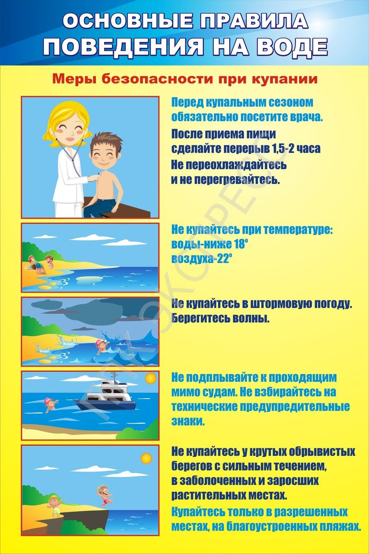

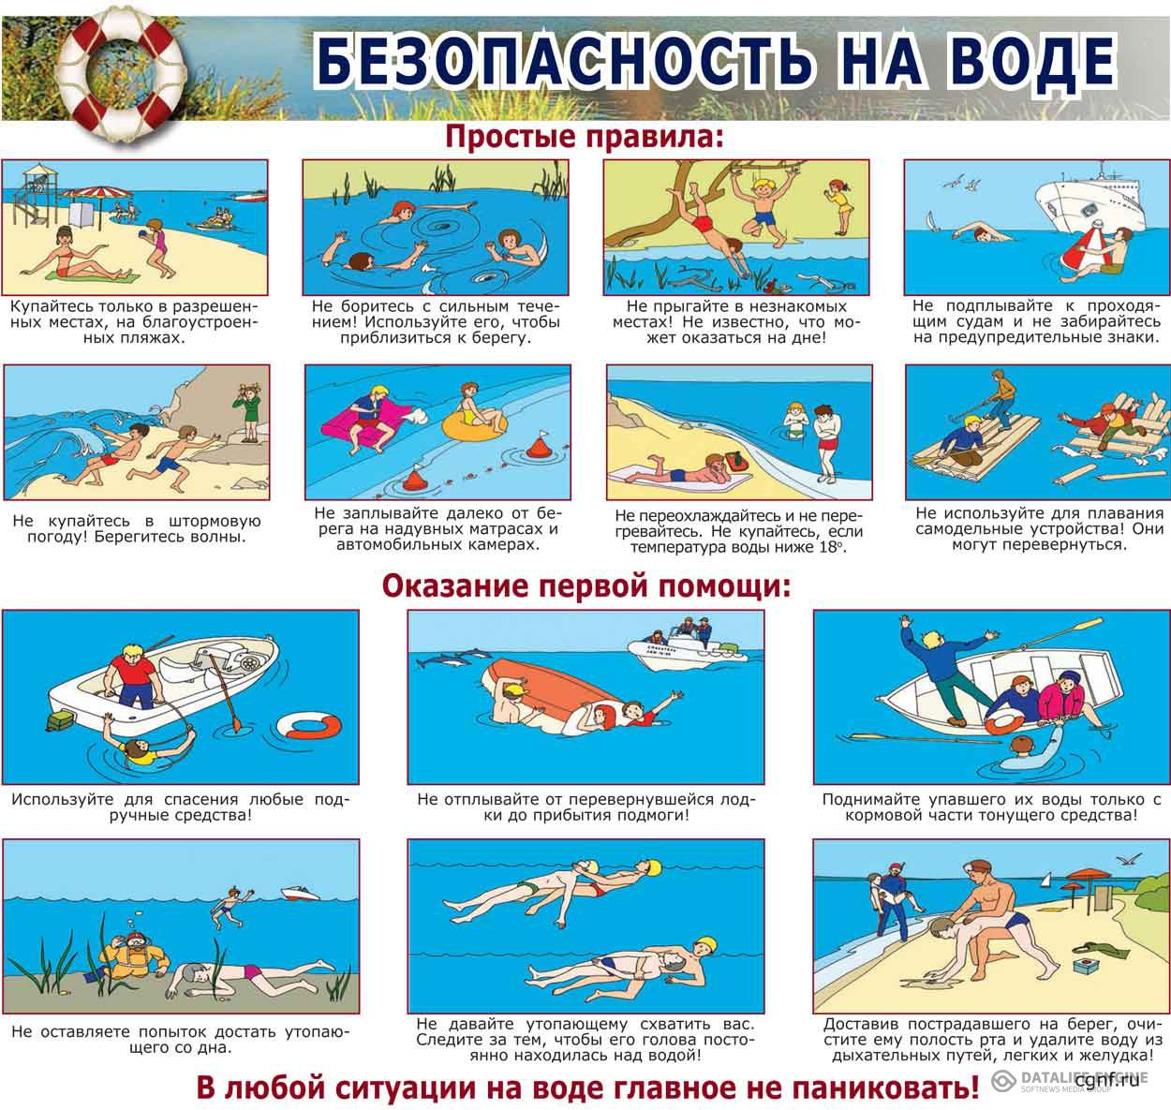

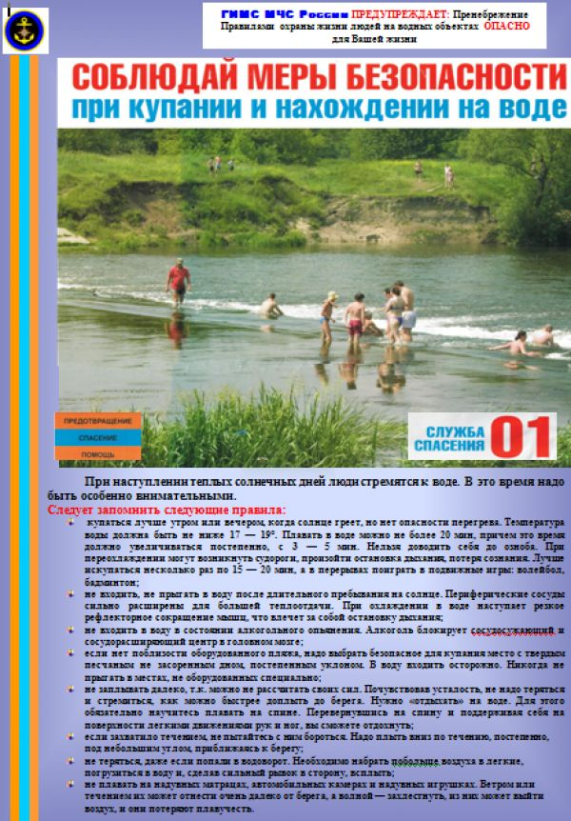



**Нарушение требований к содержанию животных и неоказание владельцем помощи животному может повлечь уголовную ответственность**

Отношения в области обращения с животными в целях их защиты, а также укрепления нравственности, соблюдения принципов гуманности регулируются Федеральным законом 27.12.2018 № 498-ФЗ «Об ответственном обращении с животными и о внесении изменений в отдельные законодательные акты Российской Федерации».

Обращение с животными должно быть основано на нравственных принципах и принципах гуманности, а именно отношении к ним как к существам, способным испытывать эмоции и физические страдания; ответственности человека за их судьбу; воспитании у населения нравственного и гуманного к ним отношения.

К общим требованиям к содержанию животных их владельцами отнесено в том числе обеспечение надлежащего ухода; своевременного оказания ветеринарной помощи и профилактических ветеринарных мероприятий; принятие мер по предотвращению появления нежелательного потомства и др.

При этом владельцам необходимо соблюдать права и законные интересы лиц, проживающих в многоквартирном доме, в помещениях которого содержатся домашние животные. Выгул домашних животных должен осуществляться при условии обязательного обеспечения безопасности граждан, животных, сохранности имущества физических лиц и юридических лиц.

Животные должны быть защищены от жестокого обращения.

Законом, помимо действий (бездействия), которые привели или могут привести к гибели, увечью или иному повреждению здоровья животного, к таковым также отнесено нарушение требований к содержанию животных, установленных федеральными законами и иными нормативными правовыми актами Российской Федерации, в том числе отказ владельца от содержания животного, причинившее вред здоровью животного, либо неоказание при наличии возможности владельцем помощи животному, находящемуся в опасном для жизни или здоровья состоянии.

За нарушение указанных требований закона предусмотрена уголовная ответственность по статье 245 Уголовного кодекса Российской Федерации. Наказание за жестокое обращение с животными в зависимости от способа совершения предусмотрено в виде штрафа, обязательных, исправительных и принудительных работ, ограничения свободы, ареста и лишения свободы.

Помните, мы несем ответственность за тех, кого приручили.



**Мужчины, воспитывающие детей, имеют право на дополнительные меры господдержки**

Федеральным законом от 30.04.2022 № 116-ФЗ внесены изменения в закон от 19 мая 1995 года № 81-ФЗ «О государственных пособиях гражданам, имеющим детей».

Законом право на дополнительные меры государственной поддержки распространено на мужчин: являющихся отцами (усыновителями) второго, третьего ребенка или последующих детей, рожденных после 01.01.2007; являющихся отцами (усыновителями) первого ребенка, рожденного после 01.01.2020, на мужчин, воспитывающих первого ребенка, рожденного начиная с 1 января 2020 года, и являющихся отцами (усыновителями) указанного ребенка, в случае смерти женщины, не имевшей гражданства Российской Федерации, родившей указанного ребенка, либо объявления ее умершей.

**Прокуратурой района с привлечением контролирующего органа проведена проверка информации в СМИ «Вести» «Жители села в Новосибирской области пожаловались на отсутствие чистой воды» о некачественной питьевой воде и по факту нарушения режима подачи холодного**

Прокуратурой района с привлечением контролирующего органа проведена проверка информации в СМИ «Вести» «Жители села в Новосибирской области пожаловались на отсутствие чистой воды» о некачественной питьевой воде и по факту нарушения режима подачи холодного водоснабжения в селе Прокудское Коченевского района.

Прокурором района истребована информация из муниципального унитарного предприятия «Единый расчетный центр», из администрации Прокудского сельсовета, контролирующих органов, отобраны объяснения от должностных лиц, опрошены граждане, отобраны пробы питьевой воды, поставляемой населению села Прокудское.

Установлено, что в связи с выходом из строя запорной арматуры на водосетях, а также в связи со значительным водоразбором в результате применения индивидуальных насосов гражданами, с 12 мая по 28 мая не осуществлялось водоснабжение ул. Большевистская в с. Прокудское, частично отсутствовало водоснабжение по ул. Саратовская, переулка Большевистский.

В ходе проверки выявлены факты нарушения нормативов обеспечения населения коммунальными услугами в мае 2022 года, факт ветхости водосетей в селе Прокудское и непринятия мер по их замене, необеспечения населения питьевой водой в период отсутствия централизованного водоснабжения, поставки некачественной питьевой воды.

В связи с выявленными нарушениями в отношении МУП «Единый расчетный центр» 03.06.2022 года прокурором района возбуждено дело об административном правонарушении, предусмотренном ст.7.23 КоАП РФ, 07.06.2022 директору МУП «ЕРЦ», главе Прокудского сельсовета внесены представления, которые находятся на рассмотрении.

**Прокуратурой района проведена проверка целевого использования средств материнского (семейного) капитала.**

Прокуратурой района проведена проверка целевого использования средств материнского (семейного) капитала.

Проверкой установлено, что жительницей р.п. Коченево осуществлено «обналичивание» средств материнского капитала.

Для этого А.М.М. обратилась в один из кредитных кооперативов в г.Новосибирске, где с ней заключен договор целевой займа на строительство дома в Тогучнском районе.

После получения займа А.М.М. возвратила денежные средства неустановленному лицу и приняла меры к погашению задолженности, представив в Пенсионный Фонд документы на строительство дома в Тогучинском районе и заявление об оплате задолженности по целевому займу за счет бюджетных средств.

Вместе с тем установлено, что строительство дома в Тогучинском районе не осуществляется, а сделка являлась нелегальным способом получения наличных средств, предназначенных государством на улучшение жилищных условий детей.

После направления Пенсионным фондом РФ денежных средств на счет кредитного кооператива А.М.М. и сотрудник кооператива поделили денежные средства, распорядились ими по собственному усмотрению.

В этой связи прокурор района в орган предварительного расследования направил постановление и материалы проверки для решения вопроса о возбуждении в отношении А.М.М. и неустановленного лица уголовного дела по ч. 3 ст. 159.3 УК РФ (мошенничество при получении выплат, совершенное группой лиц в крупном размере).

**Прокуратурой района с привлечением контролирующего органа проведена проверка информации в СМИ** «Вести» «Жители села в Новосибирской области пожаловались на отсутствие чистой воды» о некачественной питьевой воде и по факту нарушения режима подачи холодного водоснабжения в селе Прокудское Коченевского района.

Прокурором района истребована информация из муниципального унитарного предприятия «Единый расчетный центр», из администрации Прокудского сельсовета, контролирующих органов, отобраны объяснения от должностных лиц, опрошены граждане, отобраны пробы питьевой воды, поставляемой населению села Прокудское.

Установлено, что в связи с выходом из строя запорной арматуры на водосетях, а также в связи со значительным водоразбором в результате применения индивидуальных насосов гражданами, с 12 мая по 28 мая не осуществлялось водоснабжение ул. Большевистская в с. Прокудское, частично отсутствовало водоснабжение по ул. Саратовская, переулка Большевистский.

В ходе проверки выявлены факты нарушения нормативов обеспечения населения коммунальными услугами в мае 2022 года, факт ветхости водосетей в селе Прокудское и непринятия мер по их замене, необеспечения населения питьевой водой в период отсутствия централизованного водоснабжения, поставки некачественной питьевой воды.

В связи с выявленными нарушениями в отношении МУП «Единый расчетный центр» 03.06.2022 года прокурором района возбуждено дело об административном правонарушении, предусмотренном ст.7.23 КоАП РФ, 07.06.2022 директору МУП «ЕРЦ», главе Прокудского сельсовета внесены представления, которые находятся на рассмотрении.

**Прокуратурой района проведена проверка соблюдения законодательства о противодействии коррупции Прокуратурой района проведена проверка соблюдения законодательства о противодействии коррупции.**

Прокуратурой района проведена проверка соблюдения законодательства о противодействии коррупции.

Проверкой установлено, что директором одной из школ Коченевского района 2021 году заключен трудовой договор с бывшим муниципальным служащим администрации муниципального образования.

В нарушение ст. 64.1 и ч.ч. 4 и 5 ст. 12 Федерального закона «О противодействии коррупции», директор школы не направила сообщение о заключении трудового договора с бывшим муниципальным служащим представителю нанимателя по последнему месту его службы.

В этой связи прокурором района 23.05.2022 директору школы внесено представление, в отношении должностного лица (директора) 26.05.2022 возбуждено дело об административном правонарушении, предусмотренном ст. 19.29 КоАП, которое рассмотрено мировым судьей, назначено наказание в виде штрафа в размере 20 000 рублей.

**Прокуратурой района проведена проверка соблюдения прав предпринимателей.**

Прокуратурой района проведена проверка соблюдения прав предпринимателей.

Установлено, что в марте текущего года территориальный отдел Управления Роспотребнадзора по Новосибирской области в Коченевском районе провел плановую проверку соблюдения обязательных требований у индивидуального предпринимателя.

При проверке сотрудниками Роспотребнадзора установлено, что индивидуальный предприниматель допустила несоблюдение ограничений в сфере торговли табачной продукции, а именно: довела информацию о табачной продукции, предлагаемой для розничной торговли посредством размещения в торговом зале перечня продаваемой табачной продукции, текст которого выполнен буквами неодинакового размера черного цвета на белом фоне и который составлен не в алфавитном порядке, в связи с чем привлечена по постановлению начальника отдела к административной ответственности по ч. 1 ст. 14.53 КоАП РФ в виде административного штрафа в размере 5 000 рублей.

Вместе с тем, обстоятельства совершенного правонарушения не позволяют обосновать угрозу жизни и здоровью людей, поскольку доведение в искаженном виде и не в алфавитном порядке информации (соответствующей действительности, но выполненной разным шрифтом) не предполагает угрозу вреда жизни и здоровью человека, прочитавшего такую информацию.

В этой связи и.о. заместителя прокурора района в Коченевский районный суд принесен протест на постановление должностного лица контролирующего органа, который судом рассмотрен, индивидуальному предпринимателю наказание в виде штрафа заменено на предупреждение

**Прокурор возвратил 44 гектара земли сельскохозяйственного назначения в государственную собственность**

Прокурор возвратил 44 гектара земли сельскохозяйственного назначения в государственную собственность.

26.05.2022 удовлетворено исковое заявление прокурора Коченевского района к администрации муниципалитета и физическому лицу о признании недействительной (ничтожной) сделкой договора купли-продажи земельного участка земель населенных пунктов для сельскохозяйственного производства площадью 44 га, о применении последствий недействительности указанной сделки (а именно: о возвращении земельного участка в государственную неразграниченную собственность), о признании отсутствующим право собственности физического лица на складскую площадку, расположенную на данном земельном, исключении из ЕГРН сведений о складской площадке на данном земельном участке.

Ранее проведенной проверкой установлено, что физическое лицо владеет земельным участков в отсутствие правовых оснований.

**В общественной приёмной Губернатора Новосибирской области 07.07.2022 с 15.00 до 16.00 по бесплатному телефону 8-800-700-84-73 будет проведена «прямая телефонная линия» .**

В общественной приёмной Губернатора Новосибирской области 07.07.2022 с 15.00 до 16.00 по бесплатному телефону **8-800-700-84-73** будет проведена «прямая телефонная линия» по теме: «Актуальные вопросы защиты прав участников долевого строительства в Новосибирской области». В «прямой телефонной линии» примут участие исполняющий обязанности министра строительства Новосибирской области А.В. Колмаков, начальник управления контроля в области долевого строительства и инженерного обеспечения министерства строительства Новосибирской области Е.И. Тилилицин, заместитель начальника управления контроля в области долевого строительства и инженерного обеспечения министерства строительства Новосибирской области – начальник отдела государственного контроля в области долевого строительства С.В. Михайлова.

ПЕРЕЧЕНЬ

обязательных адресатов периодического печатного издания Совета депутатов и администрации Прокудского сельсовета Коченевского района Новосибирской области «Вестник»

|  |  |  |
| --- | --- | --- |
| № п/п | Адресат | Количество экземпляров |
| 1 | Администрация Прокудского сельсовета | 1 |
| 2 | Депутаты Совета депутатов Прокудского сельсовета | В соответствии с заявками |
| 3 | Прокуратура Коченевского района | 1 |
| 4 | Прокудская врачебная амбулатория | 4 |
| 5 | Административное здание ООО «Рассвет» | 1 |
| 6 | Административное здание АО «ПРОДО Птицефабрика Чикская» | 6 |
| 7 | Административное здание Новосибирского отделения филиала Сибирского территориального округа ФГУП «ФЭО» | 3 |
| 8 | Административное здание ФГКУ комбинат «Восход Росрезерва» | 1 |
| 9 | Здание сельского клуба п. Светлый | 1 |
| 10 | Здание сельского клуба д. Буньково | 1 |
| 11 | Здание сельского клуба д. Чик | 1 |
| 12 | Здание магазина с. Катково | 1 |
| 13 | Здание магазина д. Крохалевка | 1 |
| 14 | Административное здание КДЦ «Гармония» | 1 |
| 15 | Административное здание Муниципального казенного учреждения физической культуры и спорта Спорткомплекса «Сокол» | 1 |

Состав редакционного совета периодического печатного издания Совета депутатов и администрации Прокудского сельсовета Коченевского района Новосибирской области «Вестник»

**УЧРЕДИТЕЛЬ «ВЕСТНИКА»:**

Администрация Прокудского сельсовета

Коченевского района Новосибирской области

**ПРЕДСЕДАТЕЛЬ РЕДАКЦИОННОГО СОВЕТА:**

Цурбанов В.А. Глава Прокудского сельсовета

**ЧЛЕНЫ РЕДАКЦИОННОГО СОВЕТА:**

Темербаев А.З. зам. главы администрации

Осадчий С.В. председатель Совета депутатов Прокудского сельсовета

Куринная О. П. депутат Совета депутатов Прокудского сельсовета

Цветкова Л. А. депутат Совета депутатов Прокудского сельсовета

**АДРЕС ИЗДАТЕЛЯ:**

632660, Новосибирская область, Коченевский район

с. Прокудское, ул. Совхозная, д. 22

телефон 8(383)51-42-145

Периодическое печатное издание «Вестник» выходит не реже одного раза в квартал.

Тираж 25 экземпляров. Распространяется бесплатно.